附件4

冠心丹参胶囊中丹参、降香植物组织及
三七茎叶皂苷检查项补充检验方法
（BJY 201705）

【检查】1.丹参、降香植物组织取本品2粒的内容物，研细，取0.1g，加水10ml使溶解，离心，弃去上清液，沉淀加水2ml使混悬，加水合氯醛试液2ml，加热透化，摇匀，取混悬液1滴，置载玻片上，加稀甘油1滴，盖上盖玻片，置显微镜100倍下，参照下图位置，随机选取9个检查点检视。视野中除三七的植物组织外，不得检出以下植物组织：石细胞多单个散在或成对，近无色或淡黄色，呈类圆形、类三角形、类梭形、类长方形或不规则形，也有延长呈纤维状，边缘不平整，直径20~65μm，长约至257μm，壁厚5~16μm，层纹少数可见，有的胞腔内含棕色物；木纤维多成束，呈长梭形，末端常尖或稍倾斜，直径18~25μm，壁厚2~4μm，纹孔斜裂缝状或十字状，孔沟较稀疏（丹参）。具缘纹孔导管巨大，多破碎，具缘纹孔大而清晰，管腔内含红棕色或黄棕色物；纤维成束，棕红色，直径8~26μm，壁甚厚，有的纤维束周围细胞含草酸钙方晶，形成晶纤维，含晶细胞的壁不均匀木化增厚；木射线宽1~2列细胞，高至15个细胞，壁稍厚，纹孔较密（降香）。
如仅有1个检查点视野中检出上述任一植物组织，应同法制片复试，复试不得检出。
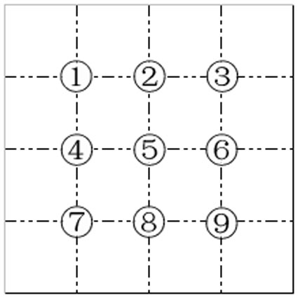
图：盖玻片上检查点示意图
（2）三七茎叶皂苷取本品5粒的内容物，研细，加乙醚20ml，超声处理15分钟，过滤，药渣挥去乙醚，加甲醇25ml，超声处理15分钟，滤过，滤液挥干，残渣加氨试液20ml使溶解，用水饱和正丁醇振摇提取2次，每次20ml，合并正丁醇液，用正丁醇饱和水洗涤2次，每次25ml，取正丁醇液蒸干，残渣加甲醇1ml使溶解，作为供试品溶液。另取人参皂苷Rb₁对照品、人参皂苷Rb₃对照品，分别加甲醇制成每1ml含人参皂苷Rb₁1mg、人参皂苷Rb₃1mg的溶液，作为对照品溶液。照薄层色谱法（中国药典2015年版四部通则0502）试验，吸取上述三种溶液各4μl，分别点于同一硅胶G薄层板上，以正丁醇-醋酸-水（4∶1∶5）的上层溶液为展开剂，展开，展距15cm以上，取出，晾干，喷以10%硫酸乙醇溶液，在105℃加热至斑点显色清晰。分别置日光和紫外光（365nm）下检视。对照品色谱中，人参皂苷Rb₁与人参皂苷Rb₃斑点应能有效分离。供试品色谱中，在与人参皂苷Rb₃对照品色谱相应的位置上，不得显相同颜色的斑点或荧光斑点。

起草单位：深圳市药品检验研究院
复核单位：浙江省食品药品检验研究院

